**USER MANUAL**

***Pemesanan Tiket Bioskop (Admin)***

Dipersiapkan oleh:

|  |  |
| --- | --- |
| Clarisa Hasya Yutika | 1301174256 |
| Nurhai Barkah | 1301174486 |
| Muhammad Miftah Falah | 1301174171 |
| Mohammad Rasyid Ridho | 1301170200 |



**Prodi Teknik Informatika – Universitas Telkom**

**2019**

# Pendahuluan

Dokumen ini adalah *user manual* yang berisi penjelasan secara ringkas tentang petunjuk penggunaan aplikasi web pemesanan *e-ticket* Bioskop XXI.

Di dalam dokumen ini dibahas tentang fitur-fitur modul aplikasi web pemesanan *e-ticket* Bioskop XXI dan langkah-langkah dalam menggunakan setiap fitur aplikasi tersebut.

# Memulai Aplikasi Web Layanan Administrasi Desa Sukapura

## Login Awal Website

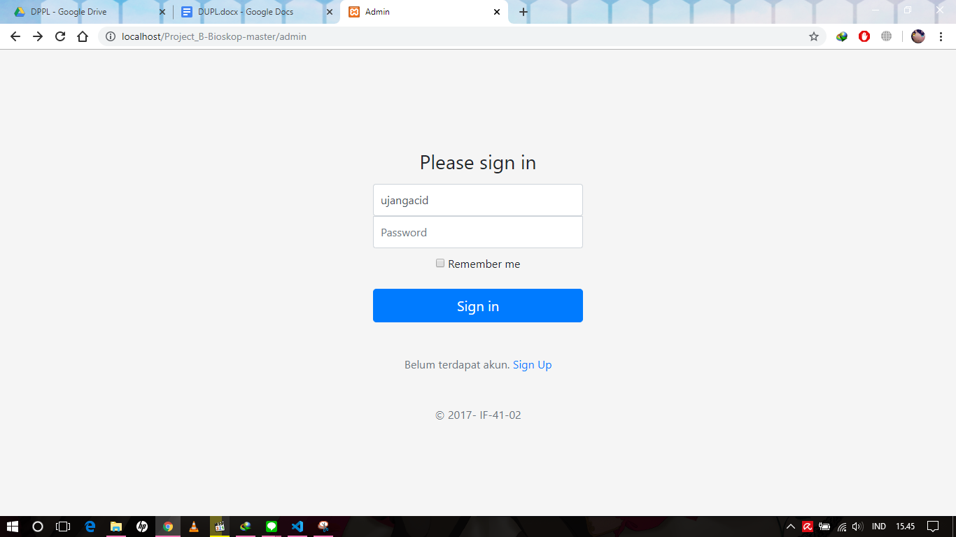

**Gambar 1 Tampilan Login Website**

1. Setelah web dapat diakses, masukan username dan password pada bagian yang telah disediakan, lalu klik tombol “Login” serperti terlihat pada gambar 2 dibawah ini :

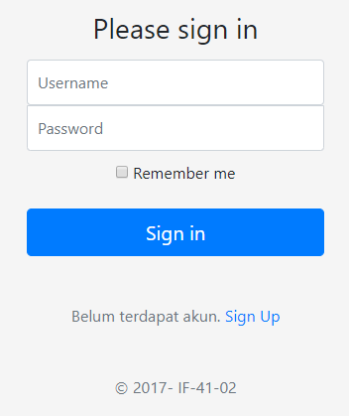

**Gambar 2 Halaman Login Website**

## Halaman Utama

Halaman utama ini akan tampil sesaat setelah admin melakukan login, Halaman utama ini memuat menu yang terletak di kiri halaman seperti pada gambar 3 berikut ini :

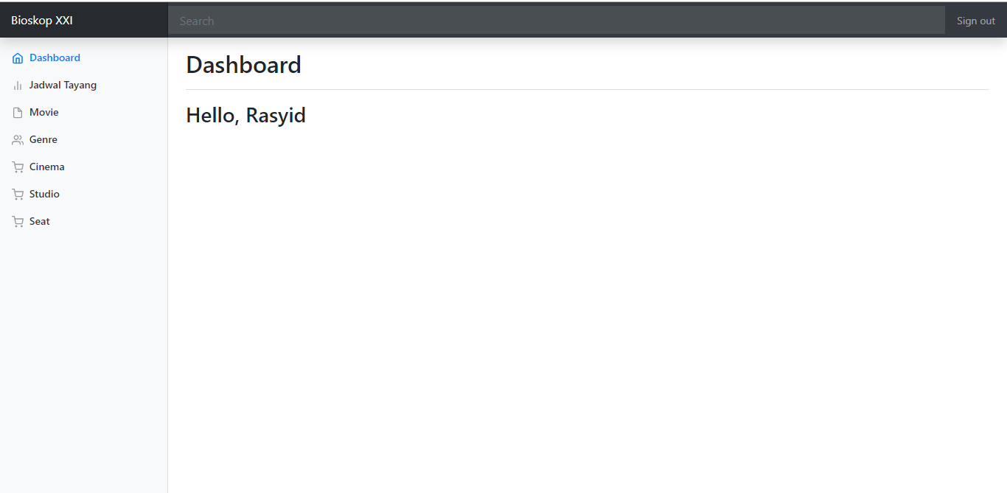

**Gambar 3 Halaman Utama Aplikasi Website**

# Penjelasan Menu

## Home

Menu ini berfungsi untuk menampilkan informasi data yang telah di inputkan oleh admin



**Gambar 4 Tampilan Menu Home**

## JadwalTayang

Menu ini berfungsi untuk menambahkan data jadwaltayang dan menampilkan jadwaltayang ke customer.

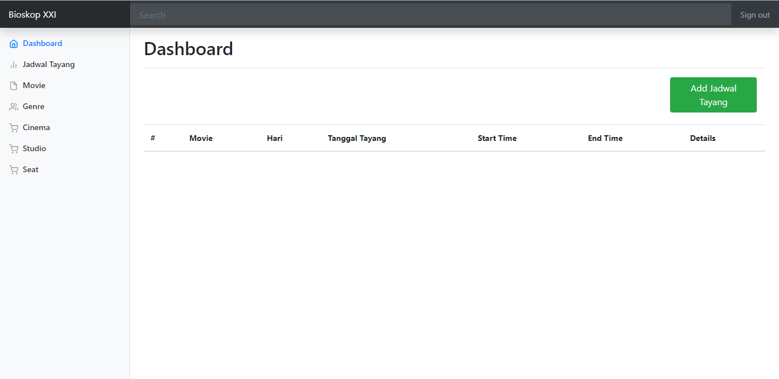

**Gambar 5 Tampilan Jadwal Tayang**

## Movie

Menu ini berfungsi untuk menambah data film dan ditampilkan filmnya

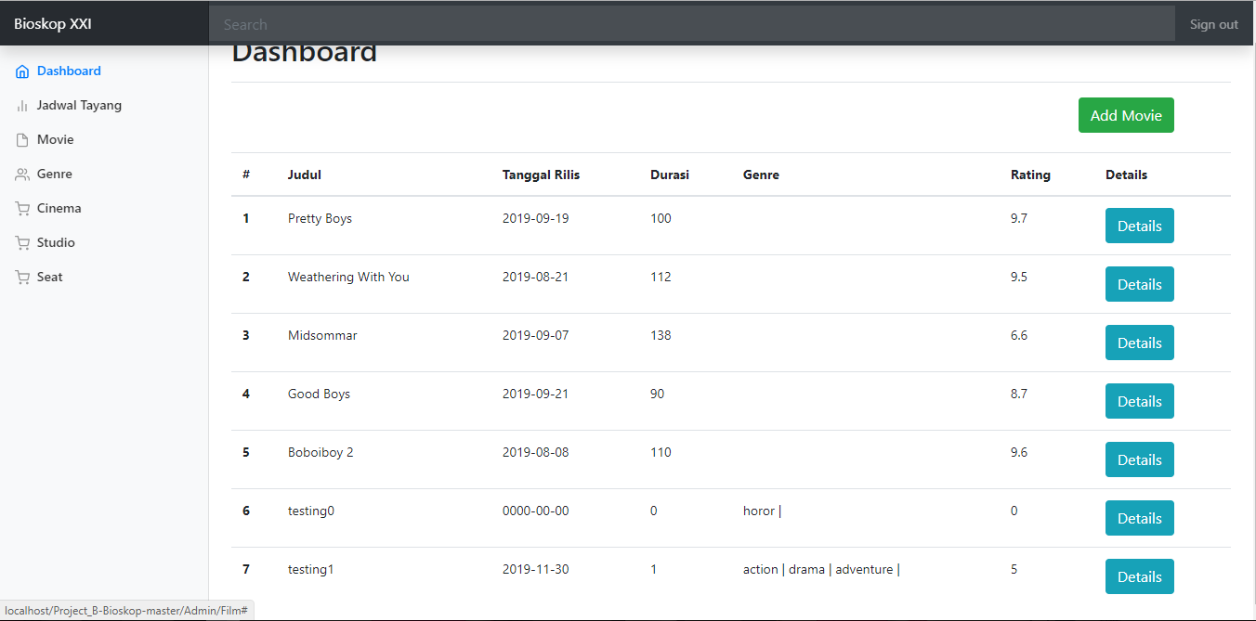

**Gambar 8 Tampilan Movie**

Untuk menambah data film dapat mengklik tombol Tambah :



Maka aplikasi menampilkan form untuk menambah film

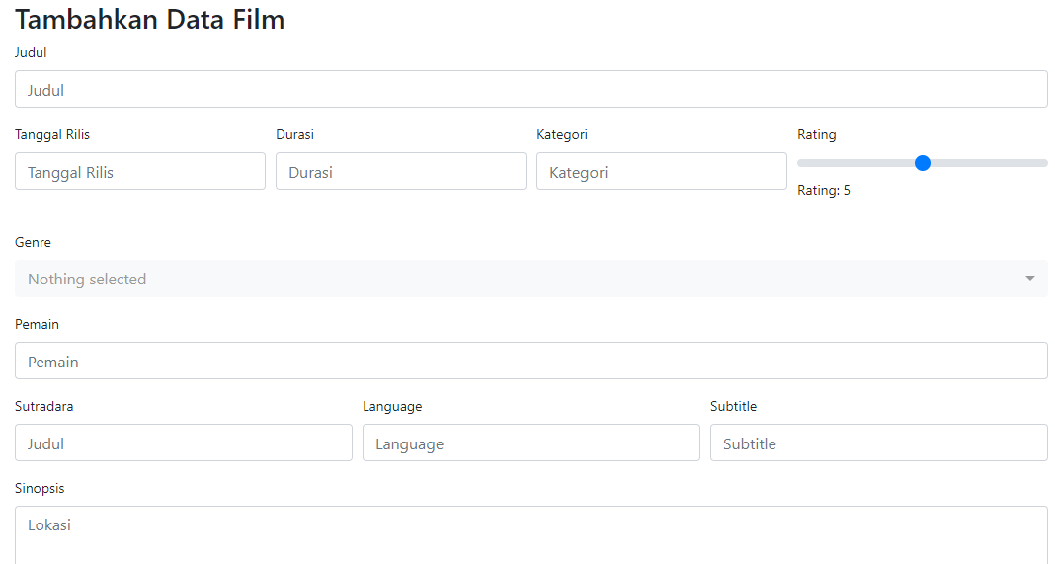

**Gambar 7 Tampilan Tambah Film**

Setelah Admin min mengisi semua form pada halaman tambah filmfilm, kemudian mengklik save:

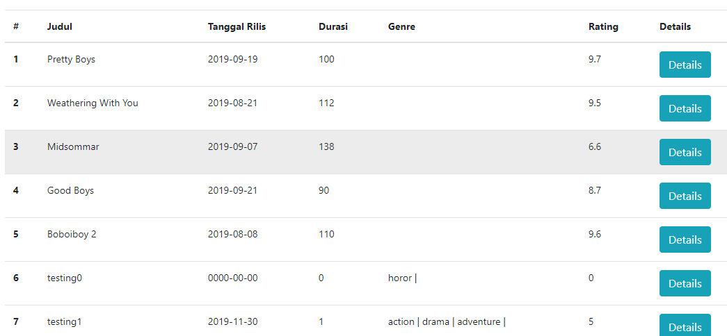**Film**

Untuk mengubah data dapat di klik tombol ubah seperti berikut :



Lalu akan menampilkan data filmfilm dan admin admin dapat mengubah lalu disimpan kembali, seperti berikut :

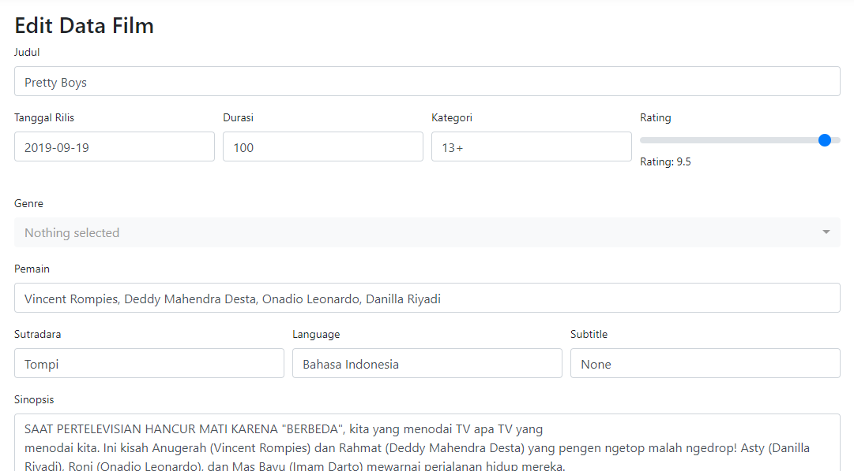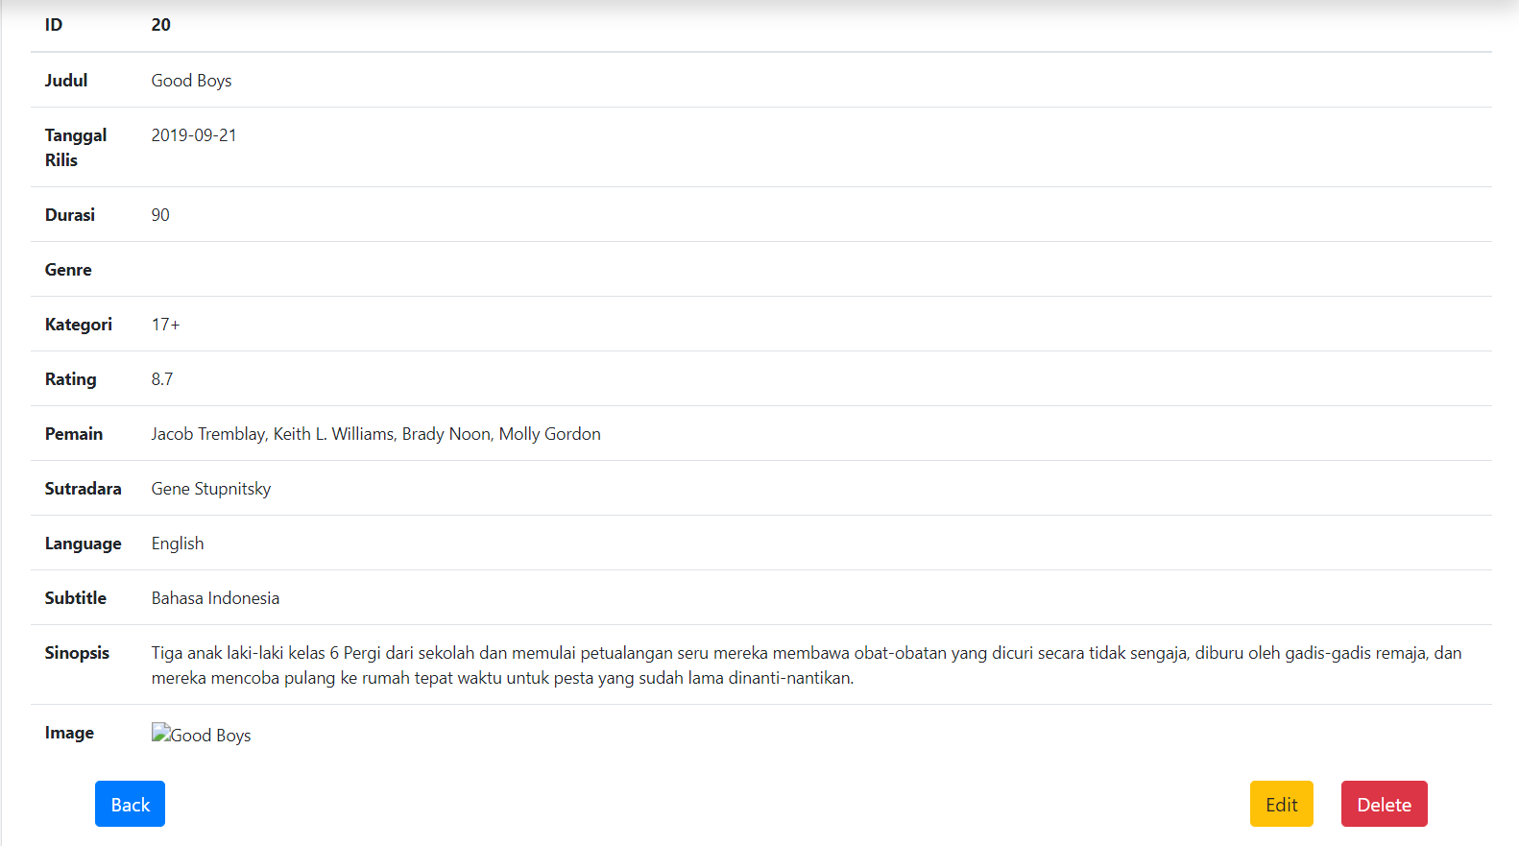

**Gambar 8 Tampilan Ubah Data Film Film**

Untuk Hapus film dengan filmmengklik tombol delete seperti berikut :



## Genre

GenreGenreGenre ini berfungsi untuk memasukan data genre genre oleh admin admin dan data gendre genre akan ditampilkan pada daftar data genre genre seperti gambar berikut :

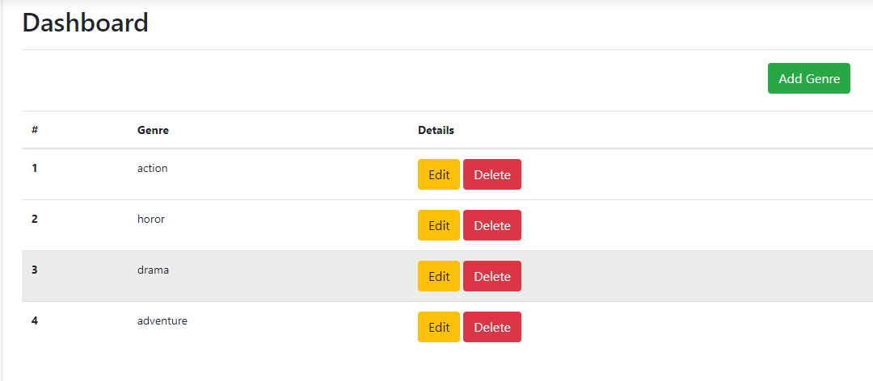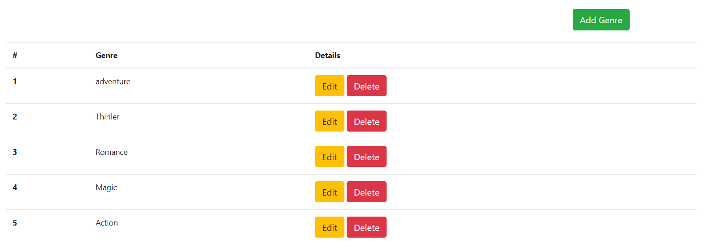

**Gambar 9 Tampilan GenreGenre**

Untuk menambah data genre dapat mengklik tombol Add Genre:



Maka aplikasi akan menampilkan form untuk menambah data genregenre:

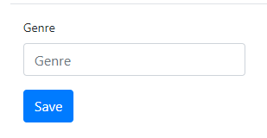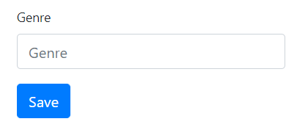

**Gambar 10 Tampilan Tambah Data GenreGenre**

Setelah admin Admin mengisi semua form pada halaman tambah data genregenre, kemudian mengklik SaveSave:



Maka data akan tersimpan dan data akan ditampilkan dihalaman genre genre sesuai dengan inputan adminadmin:

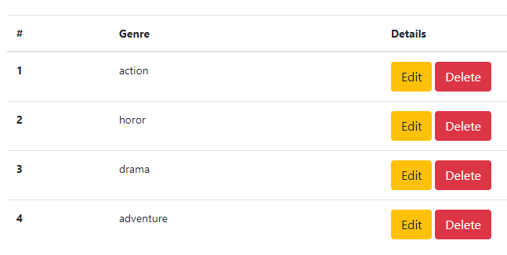

**Gambar 11 Tampilan Daftar Data GenreGenre**

Untuk mengubah data dapat di klik tombol edit seperti berikut :



Lalu akan menampilkan data genre genre dan admin admindapat mengubah lalu disimpan kembali, seperti berikut :

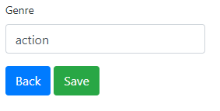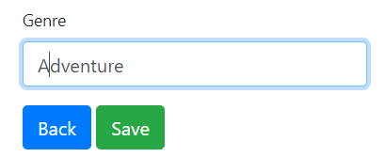

**Gambar 12 Tampilan Ubah Data GenrenGenre**

Untuk Hapus data Genre degan mengklik tombol delete seperti berikut :



## CinemaCinema

Cinema Cinema ini berfungsi untuk memasukan data cinemacinema oleh admin sadmineperti gambar berikut :

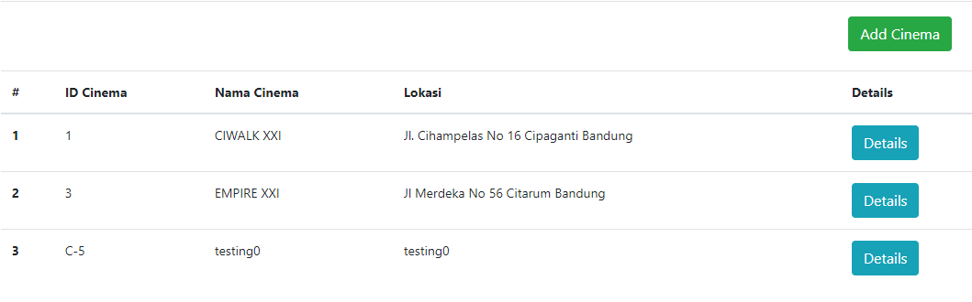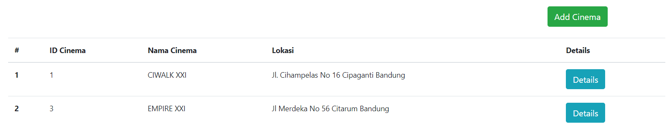

**Gambar 13 Tampilan Menu CinemaCinema**

Untuk menambah data cinemaCinema dapat mengklik tombol Add CinemaAdd Cinema:



Maka aplikasi akan menampilkan form untuk menambah data cinemacinema:

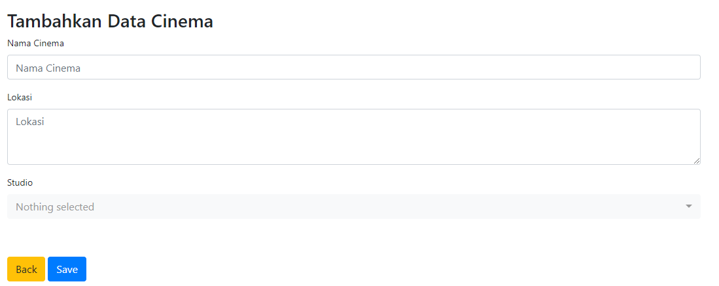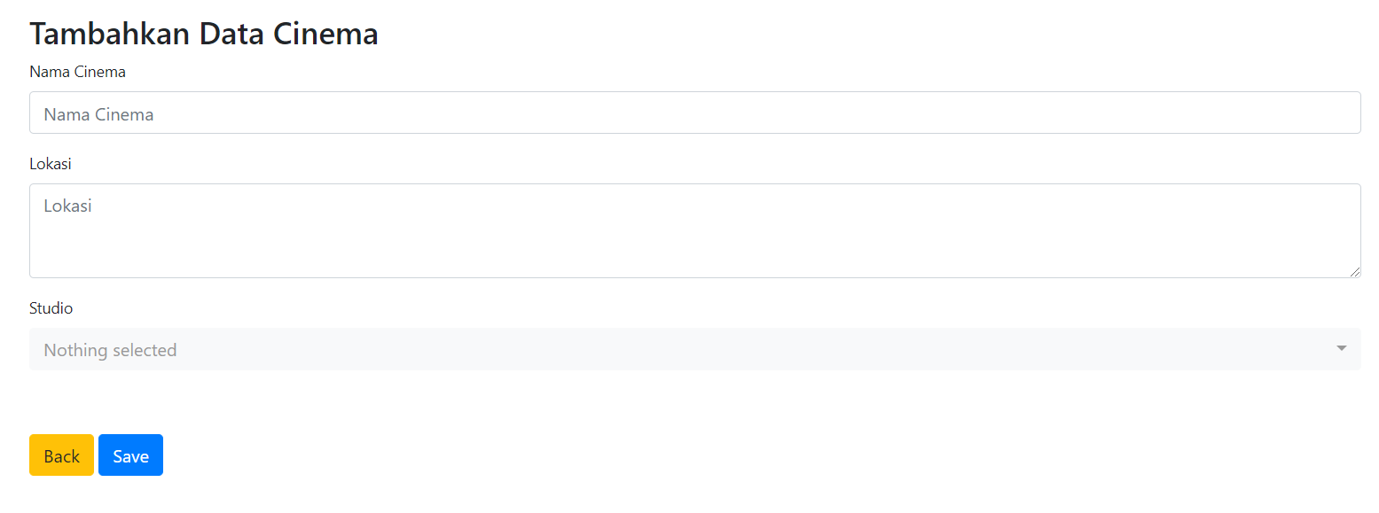

**Gambar 14 Tampilan Tambah Data CinemaGenre**

Setelah adminAdmin mengisi semua form pada halaman tambah data cinemacinema, kemudian mengklik Save Save:



Maka data akan tersimpan dan data akan ditampilkan dihalaman cinema sesuai dengan inputan admin:



**Gambar 56 Tampilan Daftar Data Cinema**

**Cinema**Untuk mengubah data dapat di klik tombol details lalu klik edit details seperti berikut :

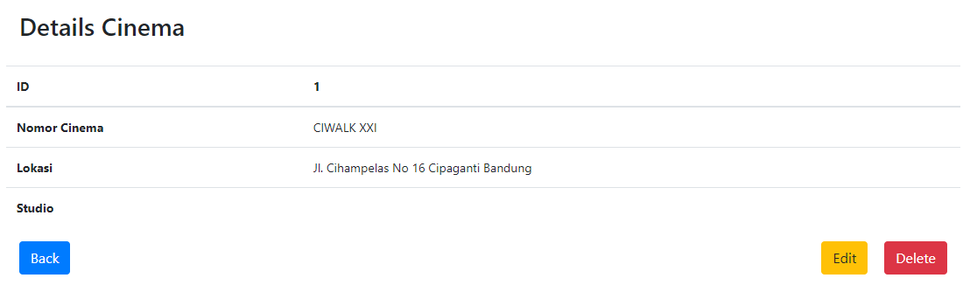



Lalu akan menampilkan data cinemacinema dan admin admin dapat mengubah lalu disimpan kembali, seperti berikut :

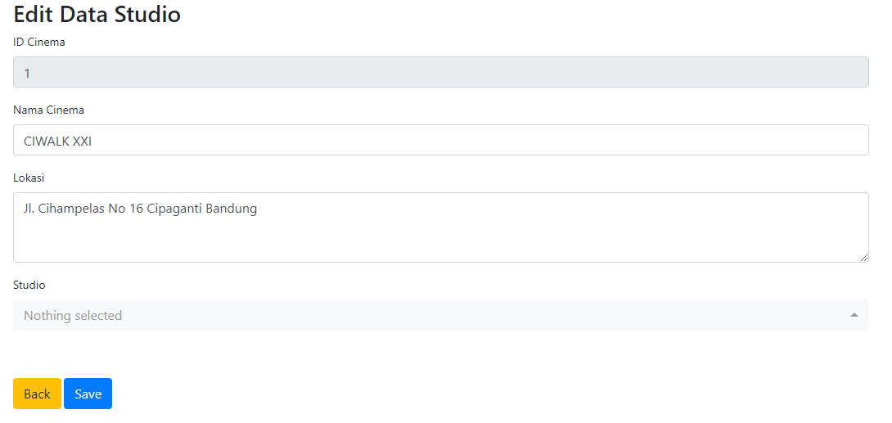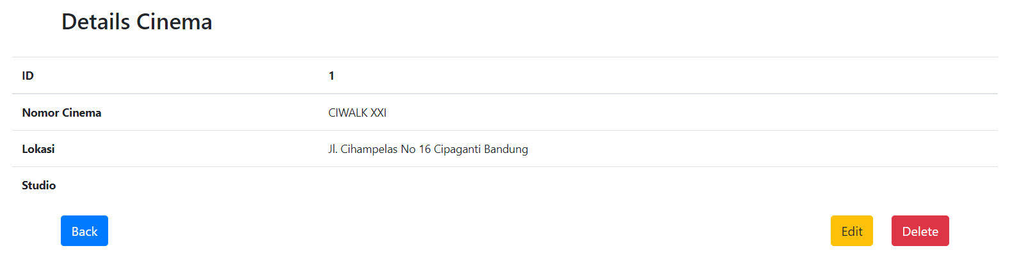

**Gambar 17 Tampilan Ubah Data CinemaCinema**

Untuk menyimpan perubahan cinema dapat mengklik save:

delete 

## Studio

Studio ini berfungsi untuk memasukan data Studio oleh admin dan data studio akan ditampilkan pada daftar data studio seperti gambar berikut :

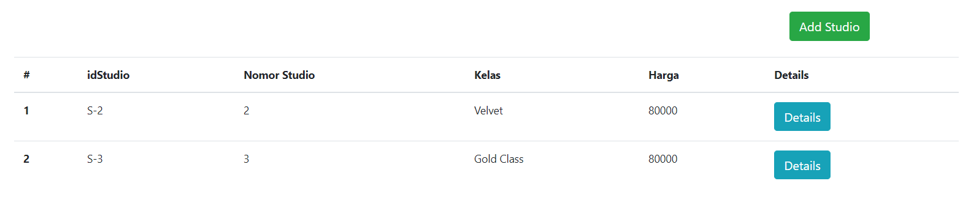

**Gambar 18 Tampilan Menu Studio**

Untuk menambah data studio dapat mengklik tombol Add Studio:



Maka aplikasi akan menampilkan form untuk menambah data studio:

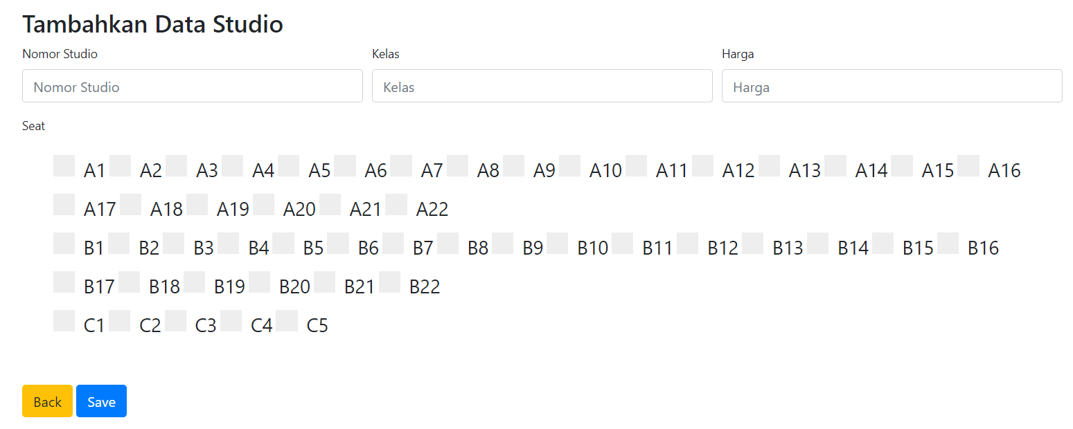

**Gambar 19 Tampilan Tambah Data Studio**

Setelah Admin mengisi semua form pada halaman tambah data studio, kemudian mengklik Save:



Maka data akan tersimpan dan data akan ditampilkan dihalaman studio sesuai dengan inputan admin:



**Gambar 20 Tampilan Daftar Data Studio**

Untuk mengubah data dapat di klik tombol details seperti berikut :



Lalu akan menampilkan data studio dan admin dapat mengubah lalu disimpan kembali, seperti berikut :

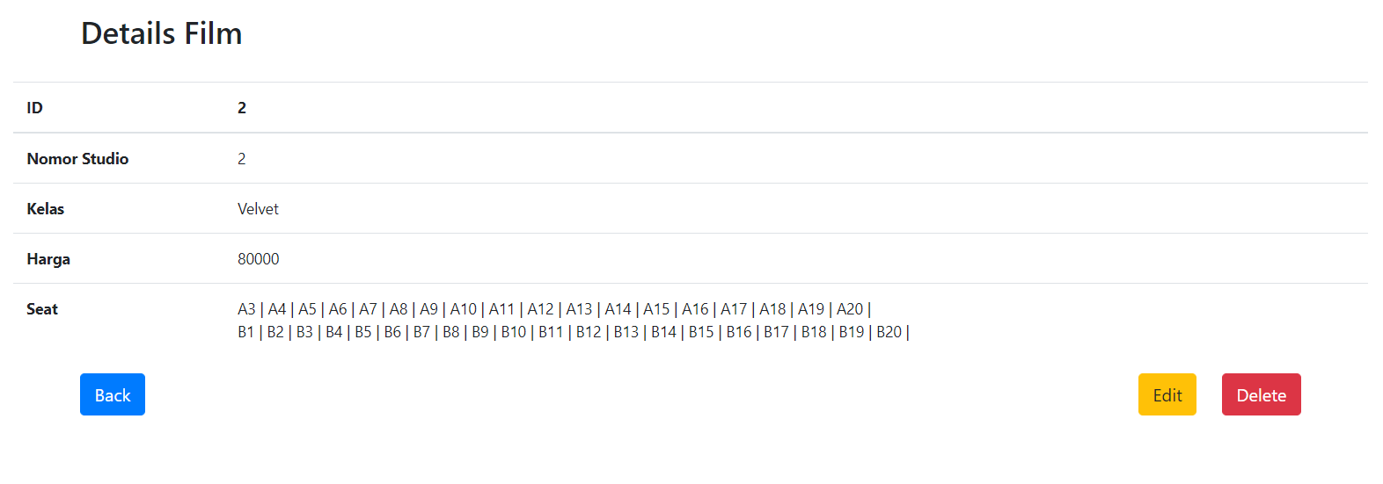

**Gambar 21 Tampilan Ubah Data Studio**

Untuk Hapus data pengaduan degan mengklik tombol delete seperti berikut :



## Seat

Seat ini berfungsi untuk memasukan data seat oleh admin dan data seat akan ditampilkan pada daftar data seat seperti gambar berikut :

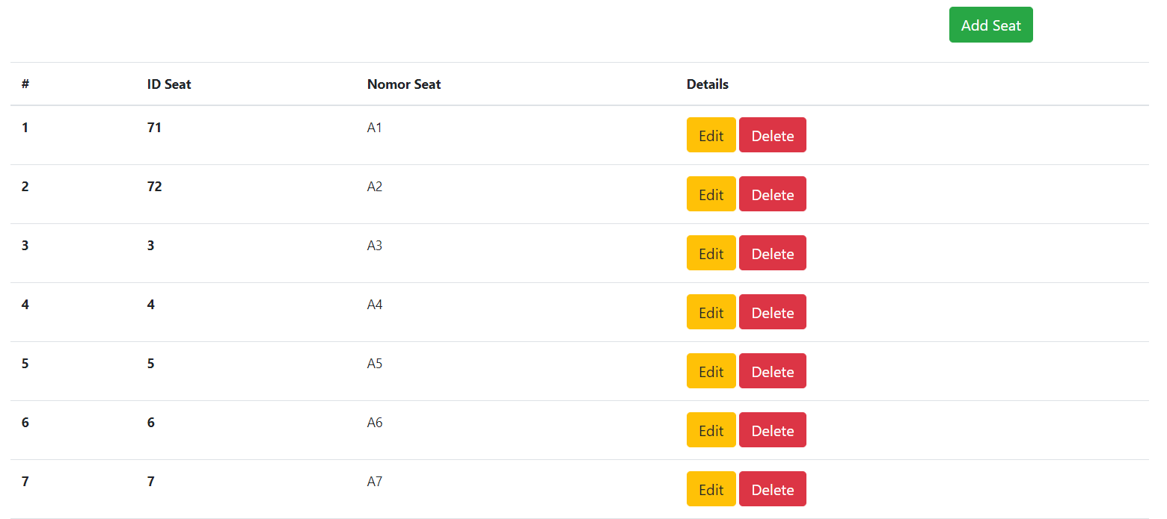

**Gambar 22 Tampilan Menu Seat**

Untuk menambah data seat dapat mengklik tombol Add Seat:



Maka aplikasi akan menampilkan form untuk menambah data seat:

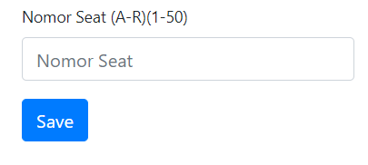

**Gambar 23 Tampilan Tambah Data Seat**

Setelah admin mengisi semua form pada halaman tambah seat, kemudian mengklik save:



Maka data akan tersimpan dan data akan ditampilkan dihalaman seat sesuai dengan inputan admin:



**Gambar 24 Tampilan Daftar Data Seat**

Untuk mengubah data dapat di klik tombol edit seperti berikut :



Lalu akan menampilkan data seat dan admin dapat mengubah lalu disimpan kembali, seperti berikut :

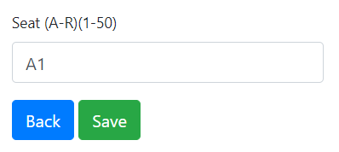

**Gambar 25 Tampilan Ubah Data Seat**

Untuk Hapus data pengaduan degan mengklik tombol delete seperti berikut :

